

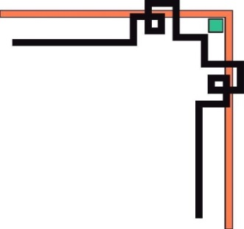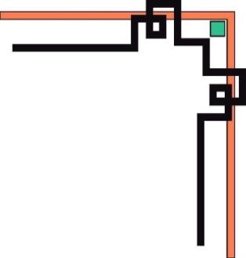

Báo cáo

Dự án xây dựng ứng dụng

Quản lý nhà sách

Nhóm thực hiện: Nhóm 1

Lớp : PT - 13201

Giảng viên : Hoàng Quốc Việt

Hà Nội, 12 tháng 01, năm 2019

\

Mục lục

I. Kế hoạch khảo sát: 3

1. Thông tin khách hàng: 3

2. Kế hoạch thành lập nhóm khảo sát: 3

II. Phân tích dựa trên khảo sát: 4

1. Phân tích chung về nhà sách. 4

2.Sơ đồ tổ chức của nhà sách: 5

2. Trang thiết bị cuản nhà sách hiện trạng. 6

3. Xác định yêu cầu của khách hàng: 7

III. Đặc tả yêu cầu 8

1: Người dùng hệ thống: 8

2: Chức năng hệ thống 8

2.1: Chức năng chính: 8

2.2: Functions for all(chức năng dành cho tất cả đối tượng sử dụng phần mềm) 9

2.3:Admin functions(chức năng dành cho quản trị): 10

2.4: Accountant functions(chức năng dành cho kế toán) 12

2.5: Stockkeeper functions(Chức năng dành cho quản lý kho) 13

2.6: Staff sales(chức năng dành cho người bán hàng) 21

III. Lưu đồ chức năng. 22

# I. Kế hoạch khảo sát:

## 1. Thông tin khách hàng:

- Tên khách hàng: Nhà sách Phương Nam  
 - Địa chỉ : 306 Hồ Tùng Mậu – Nam Từ Liêm – Hà Nội

- Email : [phuongnambookstore@gmail.com](mailto:phuongnambookstore@gmail.com)

- Số điện thoại : 0123456789

## 2. Kế hoạch thành lập nhóm khảo sát:

- Nhóm khảo sát:

+) Thành viên: Lê Đức Việt – Scrum Master.

Vũ Mạnh Hùng.

Nguyễn Tuấn Dũng.

+) Địa điểm khảo sát: Nhà sách Phương Nam, 306 Hồ Tùng Mậu – Nam Từ Liêm

+) Thời gian khảo sát : Từ ngày 08-01-2019 đến ngày 11-01-2019

+) Các vấn đề cần khảo sát:

* Khảo sát hiện trạng quy trình xử lý nghiệp vụ của nhà sách.
* Khảo sát hiện trạng dữ liệu về sản phẩm của nhà sách.
* Khảo sát hiện trạng sử dụng các ứng dụng phần mềm phục vụ công tác quản lí sản phẩm của nhà sách.
* Khảo sát hiện trạng hạ tầng kỹ thuật và trang thiết bị tại nhà sách.
* Khảo sát hiện trạng về nguồn nhân lực tại nhà sách.
* Khảo sát các phần mềm xây dựng, khai thác CSDL sản phẩm của nhà sách.
* Khảo sát những khó khăn khi sử dụng công nghệ quản lý sách hiện tại.

# II. Phân tích dựa trên khảo sát:

## 1. Phân tích chung về nhà sách.

* Là một cửa hàng kinh doanh sách với mức quy mô trung bình. Mỗi ngày nhà sách có 2 nhân viên bán hàng. Việc quản lí thông tin về sản phẩm và doanh số bán hàng hiện tại chỉ được quản lý trên file exel và trên giấy. Nhà sách vẫn chưa có ứng dụng trên máy tính để quản lý sản phẩm và thông số bán hàng của mình. Vì thế nên việc quản lí thông tin sản phẩm có trong nhà sách đang gặp rất nhiêu khó khăn. Chủ nhà sách có nhu cầu muốn xây dựng một phần mềm trên máy tính để việc quản lí thông tin sản phẩm trở nên dễ dàng hơn.

## 2.Sơ đồ tổ chức của nhà sách:

+) Chủ nhà sách:

* Người chịu trách nhiệm điều hành tất cả công việc của nhà sách.
* Quản lý thông tin bán hàng của nhà sách.
* Quản lý thông tin nhân viên.

+) Kế toán:

* Thống kê các hóa đơn bán hàng, các phiếu nhập kho, đơn đặt hàng và doanh số thu chi của cửa hàng vào cuối kì.
* Thống kế hàng hóa, kiểm tra quá trình nhập xuất hàng.

+) Nhân viên quản lý kho:

* Nhập hàng và xuất hàng cho bộ phận bán hàng và theo dõi hàng tồn.

+) Nhân viên bán hàng:

* Có nhiệm vụ chào đón khách hàng, hướng dẫn khách mua hàng, tham quan cửa hàng, tư vấn sản phẩm cho khách hàng.
* Chịu trách nhiệm bán hàng, thống kê thông tin của việc bán sản phẩm của nhà sách.

+) Khách hàng:

* Là người mua sản phẩm tại nhà sách.
* Được phục vụ từ nhân viên và chủ cửa hàng.

## 2. Trang thiết bị cuản nhà sách hiện trạng.

* Sơ đồ trang thiết bị:

+) Máy tính của chủ nhà sách:

* Là máy tính để bàn được kết nối mạng Internet và mạng lan để kết nối tới các máy tính của nhân viên.

+) Máy tính của nhân viên 1:

* Là máy tính xách tay được kết nối mạng Internet và mạng lan để kết nối tới các máy tính của chủ nhà sách và máy tính của nhân viên khác.

+) Máy tính của nhân viên 2:

* Là máy tính xách tay được kết nối mạng Internet và mạng lan để kết nối tới các máy tính của chủ nhà sách và máy tính của nhân viên khác.

+) Máy tính của kế toán:

* Là máy tính xách tay được kết nối mạng Internet và mạng lan để kết nối tới các máy tính của chủ nhà sách và máy tính của nhân viên khác.

+) Máy tính của nhân viên quản lý kho:

* Là máy tính xách tay được kết nối mạng Internet và mạng lan để kết nối tới các máy tính của chủ nhà sách và máy tính của nhân viên khác.

*) Dữ liệu thông tin về sản phẩm và thông số bán hàng hiện tại đang được lưu trữ trên hồ sơ bằng file Exel và bằng văn bản trên giấy.

## 3. Xác định yêu cầu của khách hàng:

* Hiện tại cửa hàng quản lí thông tin sản phẩm chỉ bằng dữ liệu trên giấy nên gặp rất nhiều khó khăn trong việc quản lí. Vì thế, chủ nhà sách muốn xây dựng một phần mềm trên máy tính để việc quản lí thông tin sản phẩm trong cửa hàng trở nên dễ dàng và thuận tiện hơn.
* Chủ của hàng đưa ra 1 số yêu cầu chức năng cho phần mềm cần xây dựng:

+) Đăng nhập hệ thống, phân quyền người dùng.

+) Quản lý thông tin nhân viên

- Thêm thông tin nhân viên mới.

- Xóa thông tin nhân viên đã nghỉ việc.

- Sửa thông tin nhân viên.

- Tìm kiếm theo tên nhân viên đang làm việc trong cửa hàng.

+) Quản lý thông tin sách.

- Thêm thông tin sách mới nhập.

- Xóa thông tin sách không còn kinh doanh.

- Sửa thông tin sách.

- Tìm kiếm theo tên sách có trong cửa hàng.

- Phân loại sách :

- Phân loại sách theo thể loại sách.

- Phân loại theo nhà xuất bản.

- Phân loại theo tác giả.

- Xuất thông tin tất cả sách trong cửa hàng ra file Excel.

+) Quản lý thông tin nhà xuất bản, tác giả:

- Thêm thông tin nhà xuất bản, tác giả mới.

- Xóa thông tin nhà xuất bản, tác giả không còn kinh doanh.

- Sửa thông tin nhà xuất bản, tác giả.

- Tìm kiếm theo tên nhà xuất bản, tác giả có trong cửa hàng.

- Xuất thông tin tất cả sách trong cửa hàng ra file Excel.

+) Quản lý bán hàng.

- Thông tin đơn hàng.

- Xuất hóa đơn bán hàng.

- Thống kê doanh thu theo ngày, tháng, năm… và xuất ra file Excel.

# III. Đặc tả yêu cầu

## 1: Người dùng hệ thống:

* Đối tượng sử dụng phần mềm:
* Admin(Quản lý cửa hàng).
* Staff sales (Nhân viên của cửa hàng).
* Accountant (Kế toán).
* Stockkeeper(Thủ kho).

2: Chức năng hệ thống.

### 2.1: Chức năng chính:

+) Đăng nhập hệ thống, phân quyền người dùng.

+) Quản lý thông tin nhân viên

- Thêm thông tin nhân viên mới.

- Xóa thông tin nhân viên đã nghỉ việc.

- Sửa thông tin nhân viên.

- Tìm kiếm theo tên nhân viên đang làm việc trong cửa hàng.

+) Quản lý thông tin sách theo tên sách, thể loại, nhà xuất bản, ngày xuất bản, số lượng, tác giả.

- Thêm thông tin sách mới nhập.

- Xóa thông tin sách không còn kinh doanh.

- Sửa thông tin sách.

- Tìm kiếm theo tên sách có trong cửa hàng.

- Phân loại sách :

- Phân loại sách theo thể loại sách.

- Phân loại theo nhà xuất bản.

- Phân loại theo tác giả.

- Xuất thông tin tất cả sách trong cửa hàng ra file Excel.

+) Quản lý thông tin nhà xuất bản, tác giả theo tên, số điện thoại, email của nhà xuất bản, tác giả:

- Thêm thông tin nhà xuất bản, tác giả mới.

- Xóa thông tin nhà xuất bản, tác giả không còn kinh doanh.

- Sửa thông tin nhà xuất bản, tác giả.

- Tìm kiếm theo tên nhà xuất bản, tác giả có trong cửa hàng.

- Xuất thông tin tất cả sách trong cửa hàng ra file Excel.

+) Quản lý bán hàng.

- Thông tin đơn hàng.

- Xuất hóa đơn bán hàng.

- Thống kê doanh thu theo ngày, tháng, năm… và xuất ra file Excel.

### 2.2: Functions for all(chức năng dành cho tất cả đối tượng sử dụng phần mềm)

* **Đăng nhập**

|  |  |
| --- | --- |
| **Mô tả** | Đăng nhập vào phần mềm bằng cách nhập username và password đã tạo bởi Quản lý cấp cao (Manager). |
| **Nhập** | Nhập username và mật khẩu đã đăng ký. |
| **Xử lý** | Truy cập kiểm tra xem tài khoản có tồn tại hay không. Kiểm tra chức năng của tài khoản đó |
| **Xuất** | Hiển thị thông báo đăng nhập thành công khi nhập đúng thông tin đã đăng ký và hiển thị giao diện theo chức năng của User đó. Thông báo sai thông tin đăng nhập nếu tài khoản chưa đăng ký hoặc bị khóa, yêu cầu nhập lại thông tin đăng nhập! |

* **Đăng xuất**

|  |  |
| --- | --- |
| **Mô tả** | Đăng xuất khỏi phần mềm. |
| **Nhập** | Nhấn nút thoát để đăng xuất tài khoản. |
| **Xử lý** | Đóng toàn bộ kết nối của người dùng hiện tại |
| **Xuất** | Hiển thị giao diện đăng nhập khi đã đăng xuất khỏi hệ thống. |

### 2.3:Admin functions(chức năng dành cho quản trị):

**-** Người quản trị có tất cả các chức năng dành cho nhân viên, ngoài ra người quản trị còn có thêm chức năng quản lý nhân viên.

* **Quản lý nhân viên:**
* **Thêm thông tin nhân viên.**

|  |  |
| --- | --- |
| **Mô tả** | Thêm mới thông tin nhân viên. |
| **Nhập** | Người quản trị chọn chức năng thêm mới nhân viên trong giao diện quản lý nhân viên. Nhập thông tin nhân viên theo các trường trong giao diện(bao gồm User, Password, tên nhân viên, giới tính, địa chỉ, số điện thoại, email) |
| **Xử lý** | Hiển thị Form cho người quản lý nhập thông tin nhân viên mới. Kiểm tra dữ liệu được nhập vào. |
| **Xuất** | Hiển thị thông báo thành công nếu thêm mới nhân viên thành công, thêm mới nhân viên thất bại hiển thị thông báo lỗi. |

* **Xóa thông tin nhân viên.**

|  |  |
| --- | --- |
| **Mô tả** | Xóa thông tin nhân viên. |
| **Nhập** | Người quản trị chọn chức năng xóa nhân viên trong giao diện quản lý nhân viên. |
| **Xử lý** | Hiển thị thông báo để chắc chắn người quản trị muốn xóa nhân viên đó. Nếu chọn “Có” thì sẽ tiến hành xóa thông tin nhân viên đó, nếu chọn “Không” giao diện quay trở lại màn hình quản lý nhân viên. |
| **Xuất** | Hiển thị thông báo thành công nếu xóa nhân viên thành công, xóa nhân viên thất bại hiển thị thông báo lỗi. |

* **Sửa thông tin nhân viên.**

|  |  |
| --- | --- |
| **Mô tả** | Cập nhật lại thông tin nhân viên. |
| **Nhập** | Người quản trị chọn nhân viên cần sửa lại thông tin, chọn chức năng cập nhật nhân viên trong giao diện quản lý nhân viên. |
| **Xử lý** | Hiển thị form cho phép người quản trị nhập lại thông tin nhân viên. Kiểm tra dữ liệu vừa được nhập vào đã chính xác và đầy đủ chưa. |
| **Xuất** | Hiển thị thông báo thành công nếu sửa thông tin nhân viên thành công, sửa thông tin nhân viên thất bại hiển thị thông báo lỗi. |

* **Tìm kiếm thông tin nhân viên.**

|  |  |
| --- | --- |
| **Mô tả** | Tìm kiếm thông tin nhân viên theo tên nhân viên. |
| **Nhập** | Chọn chức năng tìm kiếm nhân viên trên giao diện quản lý nhân viên, nhập tên nhân viên cần tìm kiếm. |
| **Xử lý** | Truy xuất cơ sở dữ liệu, lọc ra toàn bộ thông tin nhân viên có tên gần giống với từ khóa tìm kiếm vừa nhập. |
| **Xuất** | Hiển thị tất cả thông tin của nhân viên vừa tìm kiếm được. |

### 2.4: Accountant functions(chức năng dành cho kế toán)

* **Quản lý bán hàng:**
* **Quản lý thông tin đơn hàng.**

|  |  |
| --- | --- |
| **Mô tả** | Sau khi 1 sản phẩm được bán, dữ liệu về sản phẩm được bán đó sẽ được lưu và hiển thị trong giao diện quản lý hóa đơn. |
| **Nhập** |  |
| **Xử lý** |  |
| **Xuất** | Thông tin hóa đơn trong giao diện quản lý hóa đơn hiển thị tất cả thông tin của sản phẩm đã được bán(bao gồm tên sách, thể loại, nhà xuất bản, ngày xuất bản, số lượng được bán ra, tác giả ) |

* **Thống kê doanh thu định kì.**

|  |  |
| --- | --- |
| **Mô tả** | Doanh thu của cửa hàng sẽ được thống kê theo ngày, tuần, tháng, năm. |
| **Nhập** | Chọn chức năng thống kê doanh thu theo ngày(tuần, tháng, năm) trên giao diện quản lý hóa đơn. |
| **Xử lý** | Hệ thống sẽ thống kê doanh thu của cửa hàng theo ngày(tuần, tháng, năm) |
| **Xuất** | Giao diện hiển thị thông tin đã được thống kê theo ngày(tuần, tháng, năm). |

* **Thống kê doanh thu định kì xuất ra file Excel.**

|  |  |
| --- | --- |
| **Mô tả** | Xuất thông tin doanh thu của cửa hàng theo ngày(tuần, tháng, năm) ra file Excel. |
| **Nhập** | Chọn chức năng xuất thông tin doanh thu theo ngày(tuần, tháng, năm) ra file Excel. |
| **Xử lý** | Tạo file Excel mới lưu thông tin doanh thu theo ngày(tuần, tháng, năm) |
| **Xuất** | File Excel hiển thị đầy đủ thông tin doanh thu của cửa hàng theo ngày(tuần, tháng, năm) |

### 2.5: Stockkeeper functions(Chức năng dành cho quản lý kho)

* **Quản lý sách**
* **Thêm mới thông tin sách sách**

|  |  |
| --- | --- |
| **Mô tả** | Thêm mới thông tin sách mới(sách theo tên sách, thể loại, nhà xuất bản, ngày xuất bản, số lượng, tác giả). |
| **Nhập** | Nhấn nút “Thêm” trong giao diện quản lý sách. Nhập thông tin về sách bao gồm tên sách, thể loại, nhà xuất bản, ngày xuất bản, số lượng, tác giả |
| **Xử lý** | Kiểm tra thông tin vừa nhập(không được bỏ trống những trường bắt buộc nhập, không được nhập sai kiểu dữ liệu của trường đó) |
| **Xuất** | Thêm mới thông tin sách thành công hiển thị thông báo thêm mới thành công, thêm mới thông tin sách không thành công hiển thị thông báo lỗi. |

* **Xóa thông tin sách**

|  |  |
| --- | --- |
| **Mô tả** | Xóa thông tin sách không còn kinh doanh tại cửa hàng. |
| **Nhập** | Nhấn nút ”Xóa” trong giao diện quản lý sách. |
| **Xử lý** | Hiển thị thông báo để chắc chắn người dùng muốn xóa thông tin của sách này.Nếu người dùng chọn “Có” thông tin sách sẽ bị xóa, nếu người dùng chọn “Không” thông tin sách không bị xóa. |
| **Xuất** | Nếu người dùng chọn “Có” thông tin về sách đó sẽ bị xóa và hiển thị xóa thành công, nếu người dùng chọn “Không” thì giao diện ứng dụng sẽ trở về màn hình quản lý sách. |

* **Sửa thông tin sách**

|  |  |
| --- | --- |
| **Mô tả** | Cập nhật lại thông tin sách theo tên sách, thể loại, nhà xuất bản, ngày xuất bản, số lượng, tác giả. |
| **Nhập** | Nhấn nút ”Thêm” trong giao diện quản lý sách. Người dùng nhập lại thông tin cần cập nhật về sản phẩm |
| **Xử lý** | Kiểm tra dữ liệu người dùng vừa nhập(Không được để trống những trường bắt buộc nhập, không được sai kiểu dữ liệu của trường đó). |
| **Xuất** | Nếu sửa thành công hiển thị thông báo sửa thành công, nếu sửa bị lỗi hiển thị thông báo sửa thất bại. |

* **Tìm kiếm thông tin sách**

|  |  |
| --- | --- |
| **Mô tả** | Tìm kiếm thông tin sách theo tên sách. |
| **Nhập** | Nhập từ khóa tên sách cần tìm kiếm, nhấn chọn nút “Tìm kiếm”. |
| **Xử lý** | Truy xuất cơ sở dữ liệu của cửa hàng, tìm kiếm tất cả thông tin sách có tên gần giống với từ khóa tìm kiếm |
| **Xuất** | Hiển thị đầy đủ thông tin của sách đang được tìm kiếm ra giao diện quản lý. |

* **Phân loại sách theo thể loại sách**

|  |  |
| --- | --- |
| **Mô tả** | Phân loại sách theo từng thể loại. |
| **Nhập** | Chọn 1 thể loại sách cần phân loại trên màn hình quản lý |
| **Xử lý** | Truy xuất cơ sở dữ liệu, lọc ra toàn bộ thông tin sách có thể loại đó. |
| **Xuất** | Hiển thị đầy đủ thông tin của sách có thể loại đó. |

* **Phân loại sách theo nhà xuất bản**

|  |  |
| --- | --- |
| **Mô tả** | Phân loại sách theo từng nhà xuất bản. |
| **Nhập** | Chọn 1 nhà xuất bản cần phân loại trên màn hình quản lý |
| **Xử lý** | Truy xuất cơ sở dữ liệu, lọc ra toàn bộ thông tin sách có nhà xuất bản đó. |
| **Xuất** | Hiển thị đầy đủ thông tin của sách có nhà xuất bản đó. |

* **Phân loại sách theo tác giả**

|  |  |
| --- | --- |
| **Mô tả** | Phân loại sách theo từng tác giả. |
| **Nhập** | Chọn 1 tác giả cần phân loại trên màn hình quản lý |
| **Xử lý** | Truy xuất cơ sở dữ liệu, lọc ra toàn bộ thông tin sách có tác giả đó. |
| **Xuất** | Hiển thị đầy đủ thông tin của sách có tác giả đó. |

* **Xuất thông tin sách ra file Excel.**

|  |  |
| --- | --- |
| **Mô tả** | Xuất tất cả thông tin sách có trong cơ sở dữ liệu ra file Excel. |
| **Nhập** | Nhấn nút “Xuất ra file Excel”. |
| **Xử lý** | Xử lí thông tin sách xuất ra file Excel |
| **Xuất** | File Excel hiển thị thông tin sách giống như bảng quản lý sách trong ứng dụng. |

* **Quản lý nhà xuất bản:**
* **Thêm mới nhà xuất bản.**

|  |  |
| --- | --- |
| **Mô tả** | Thêm mới thông tin nhà xuất bản. |
| **Nhập** | Nhấn nút “Thêm” trên giao diện quản lý nhà xuất bản. |
| **Xử lý** | Hiển thị giao diện thêm nhà xuất bản cho người dùng nhập thông tin vào. Kiểm tra thông tin người dùng vừa nhập(Không được để trống nếu trường đó bắt buộc nhập, không được nhập sai kiểu dữ liệu của trường đó). |
| **Xuất** | Thêm mới thành công thì hiển thị thông báo thêm thành công, hiển thị thông báo lỗi nếu thêm dữ liệu không thành công. |

* **Xóa thông tin nhà xuất bản.**

|  |  |
| --- | --- |
| **Mô tả** | Xóa thông tin nhà xuất bản. |
| **Nhập** | Chọn nhà xuất bản cần xóa. Nhấn nút “Xóa” trên giao diện quản lý nhà xuất bản. |
| **Xử lý** | Hiển thị thông báo để chắc chắn người dùng muốn xóa nhà xuất bản này. Nếu người dùng chọn “Có” thì tiến hành xóa nhà xuất bản này, nếu người dùng chọn “Không” thì quay lại giao diện trước. |
| **Xuất** | Hiển thị thông báo thành công nếu xóa thành công, xóa không thành công thì hiển thị thông báo lỗi. |

* **Sửa thông tin nhà xuất bản.**

|  |  |
| --- | --- |
| **Mô tả** | Sửa thông tin nhà xuất bản(theo tên, số điện thoại, email). |
| **Nhập** | Chọn nhà xuất bản cần sửa. Nhấn nút “Sửa” trên giao diện quản lý nhà xuất bản. Nhập lại thông tin cho nhà xuất bản. |
| **Xử lý** | Kiểm tra thông tin người dùng vừa nhập(Không được trùng nếu trường đó chỉ cho 1 giá trị duy nhất, không được trống nếu trường đó bắt buộc có dữ liệu, không được sai kiểu dữ liệu của trường đó) |
| **Xuất** | Cập nhật thành công sẽ hiển thị thông báo thành công, hiển thị thông báo lỗi nếu cập nhật không thành công. |

* **Tìm kiếm thông tin nhà xuất bản.**

|  |  |
| --- | --- |
| **Mô tả** | Tìm kiếm thông tin nhà xuất bản theo tên |
| **Nhập** | Nhập từ khóa cần tìm kiếm, chọn nút “Tìm kiếm” trên giao diện quản lý nhà xuất bản. |
| **Xử lý** | Truy xuất cơ sở dữ liệu, lấy tất cả thông tin của nhà xuất bản có tên gần giống với từ khóa tìm kiếm vừa nhập |
| **Xuất** | Hiển thị tất cả thông tin của nhà xuất bản vừa tìm kiếm được. |

* **Xuất thông tin nhà xuất bản ra file Excel.**

|  |  |
| --- | --- |
| **Mô tả** | Xuất tất cả thông tin nhà xuất bản ra file Excel. |
| **Nhập** | Chọn chức năng xuất ra file Excel trên giao diện quản lý nhà xuất bản. |
| **Xử lý** | Xuất tất cả thông tin của nhà xuất bản ra 1 file Excel. |
| **Xuất** | Hiển thị tất cả thông tin của nhà xuất bản vừa tìm kiếm được. |

* **Quản lý tác giả:**
* **Thêm mới tác giả.**

|  |  |
| --- | --- |
| **Mô tả** | Thêm mới thông tin tác giả. |
| **Nhập** | Nhấn nút “Thêm” trên giao diện quản lý tác giả. |
| **Xử lý** | Hiển thị giao diện thêm tác giả cho người dùng nhập thông tin vào. Kiểm tra thông tin người dùng vừa nhập(Không được để trống nếu trường đó bắt buộc nhập, không được nhập sai kiểu dữ liệu của trường đó). |
| **Xuất** | Thêm mới thành công thì hiển thị thông báo thêm thành công, hiển thị thông báo lỗi nếu thêm dữ liệu không thành công. |

* **Xóa thông tin tác giả.**

|  |  |
| --- | --- |
| **Mô tả** | Xóa thông tin tác giả. |
| **Nhập** | Chọn tác giả cần xóa. Nhấn nút “Xóa” trên giao diện quản lý tác giả. |
| **Xử lý** | Hiển thị thông báo để chắc chắn người dùng muốn xóa tác giả này. Nếu người dùng chọn “Có” thì tiến hành xóa tác giả này, nếu người dùng chọn “Không” thì quay lại giao diện trước. |
| **Xuất** | Hiển thị thông báo thành công nếu xóa thành công, xóa không thành công thì hiển thị thông báo lỗi. |

* **Sửa thông tin tác giả.**

|  |  |
| --- | --- |
| **Mô tả** | Sửa thông tin tác giả (theo tên, số điện thoại, email). |
| **Nhập** | Chọn tác giả cần sửa. Nhấn nút “Sửa” trên giao diện quản lý tác giả. Nhập lại thông tin cho tác giả. |
| **Xử lý** | Kiểm tra thông tin người dùng vừa nhập(Không được trùng nếu trường đó chỉ cho 1 giá trị duy nhất, không được trống nếu trường đó bắt buộc có dữ liệu, không được sai kiểu dữ liệu của trường đó) |
| **Xuất** | Cập nhật thành công sẽ hiển thị thông báo thành công, hiển thị thông báo lỗi nếu cập nhật không thành công. |

* **Tìm kiếm thông tin tác giả.**

|  |  |
| --- | --- |
| **Mô tả** | Tìm kiếm thông tin tác giả theo tên |
| **Nhập** | Nhập từ khóa cần tìm kiếm, chọn nút “Tìm kiếm” trên giao diện quản lý tác giả. |
| **Xử lý** | Truy xuất cơ sở dữ liệu, lấy tất cả thông tin của tác giả có tên gần giống với từ khóa tìm kiếm vừa nhập |
| **Xuất** | Hiển thị tất cả thông tin của tác giả vừa tìm kiếm được. |

* **Xuất thông tin tác giả ra file Excel.**

|  |  |
| --- | --- |
| **Mô tả** | Xuất tất cả thông tin tác giả ra file Excel. |
| **Nhập** | Chọn chức năng xuất ra file Excel trên giao diện quản lý tác giả. |
| **Xử lý** | Xuất tất cả thông tin của tác giả ra 1 file Excel. |
| **Xuất** | Hiển thị tất cả thông tin của tác giả vừa tìm kiếm được. |

### 2.6: Staff sales(chức năng dành cho người bán hàng)

* Chức năng bán hàng:

|  |  |
| --- | --- |
| **Mô tả** | Bán hàng cho khách hàng. |
| **Nhập** | Chọn thông tin sách cần bán, nhập số lượng, Chọn chức năng thanh toán |
| **Xử lý** | Kiểm tra số lượng sách cần bán còn trong kho, tính tổng tiền |
| **Xuất** | Hiển thị thông báo thêm hóa đơn thành công, xuất thông tin hóa đơn cho khách hàng |

# III. Lưu đồ chức năng.

1. Bán hàng:

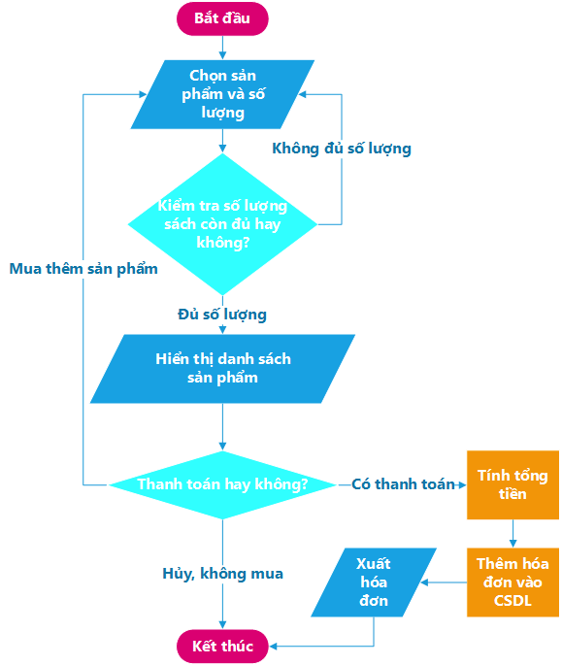

2. Đăng nhập:

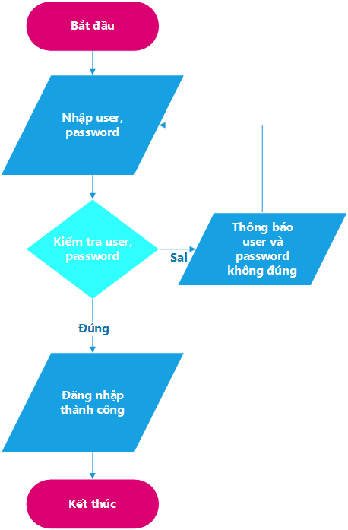

3. Sửa thông tin nhân viên:

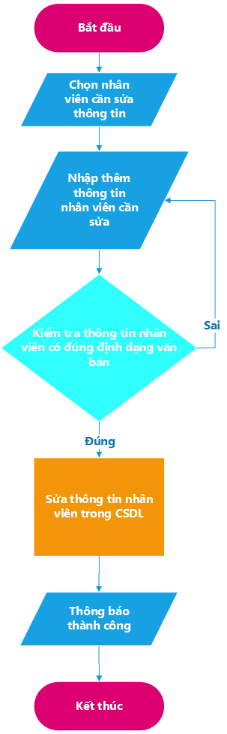

4. Sửa thông tin sách

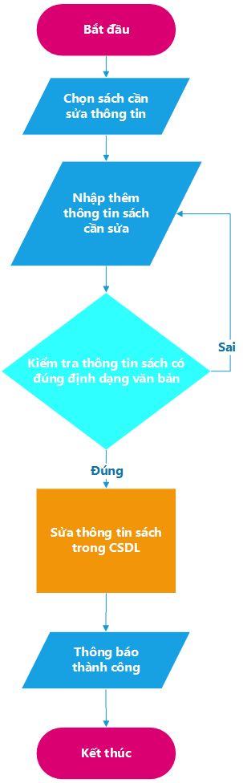

5. Thêm thông tin nhà xuất bản, tác giả:

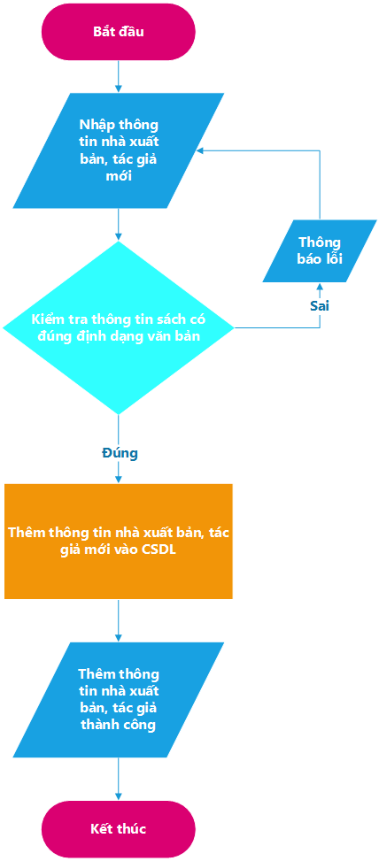

6. Thêm thông tin nhân viên.

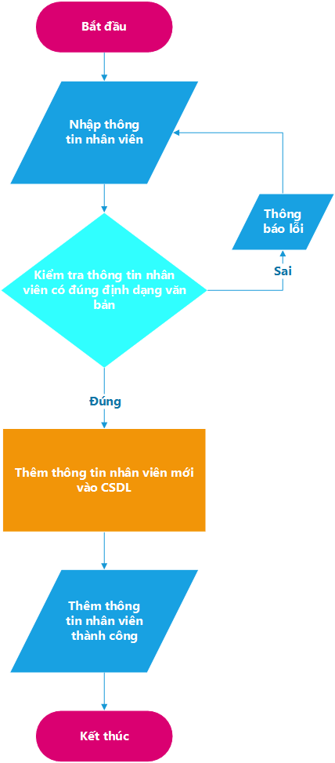

7. Thêm thông tin sách:

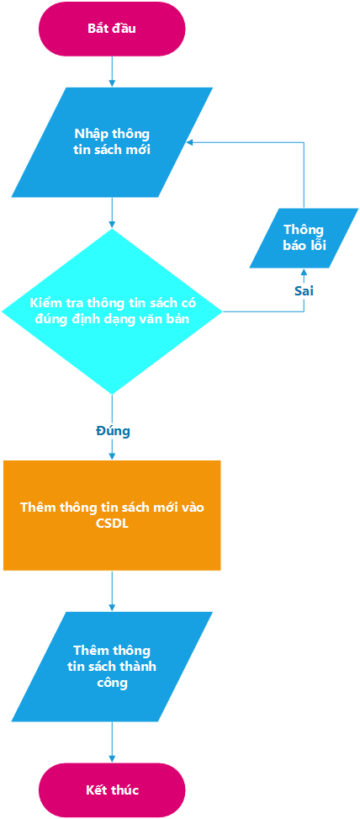

8. Tìm kiếm thông tin sách:

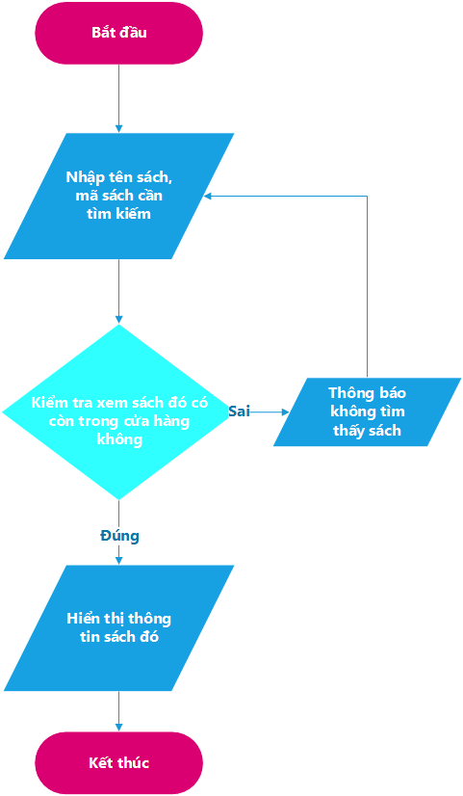

9. Xóa thông tin nhân viên:

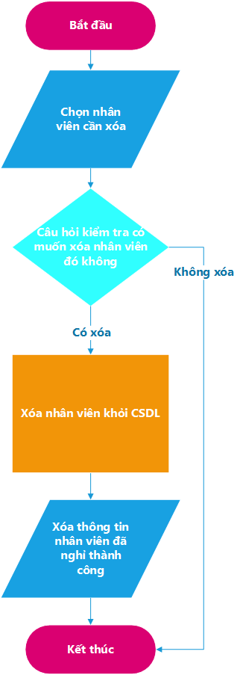

10. Xóa thông tin sách:

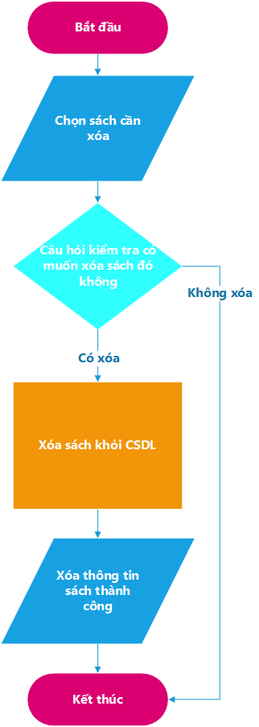

11. Sửa thông tin nhà xuất bản, tác giả

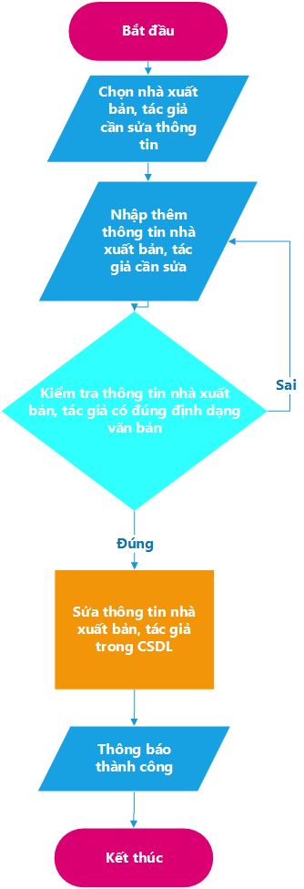

12. Tìm kiếm thông tin nhà xuất bản, tác giả

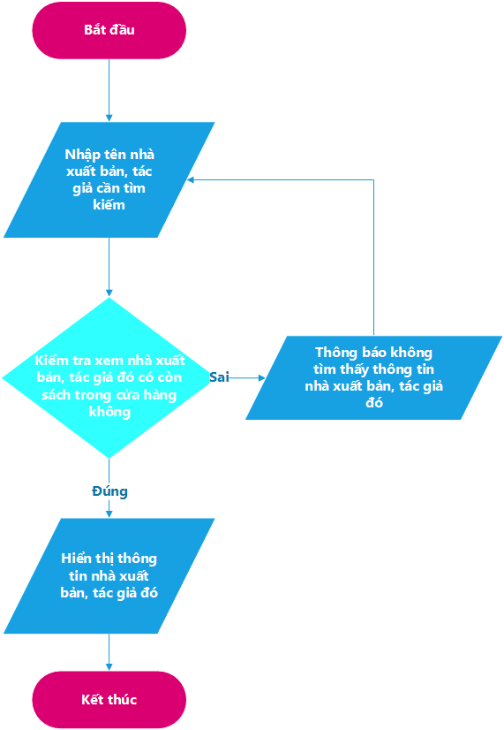

13. Xóa thông tin nhà xuất bản, tác giả

